绿色建筑性能评价
自评估报告

申报项目名称： 中国农业大学第一教学楼绿色改造
申报单位名称：
参与单位名称：
咨询单位名称：

自评星级： 基本级

中国城市科学研究会绿色建筑研究中心 V2.0.1
2021年3月14日

填写说明
1、本报告适用于申报绿色建筑的民用建筑，由申报单位填写；
2、“达标判定”项的填写方式：满足要求的项在□中填写“√”；不满足要求的项在□中填写“×”。
3.“实际提交材料”中列表填写对应条文实际提交的材料的全称。
4. 本报告封面的“申报项目名称”、“申报单位名称”、“参与单位名称”请务必认真、仔细填写，并与申报书保持一致，如因笔误造成评审或证书制作问题，后果自负。
5.若采用本报告参考样式，可进行编辑性修改，但不应自行删除技术内容和要求。

一、自评总述
经自评估，本项目控制项全部达标

得分情况：
评价指标体系评分项

 | 控制项 | 安全耐久 | 健康舒适 | 生活便利 | 资源节约 | 环境宜居 | 提高与创新
评价分值 | 400 | 100 | 100 | 100 | 200 | 100 | 100
自评得分 | 400 | 36.0 | 49.0 | 37.0 | 85.0 | 44.0 | 0.0
总得分：Q=（Q0+Q1+Q2+Q3+Q4+Q5+QA）/10=65

二、项目情况
1、项目效果图（竣工，申报对象为部分时，应在整体中标示申报范围）
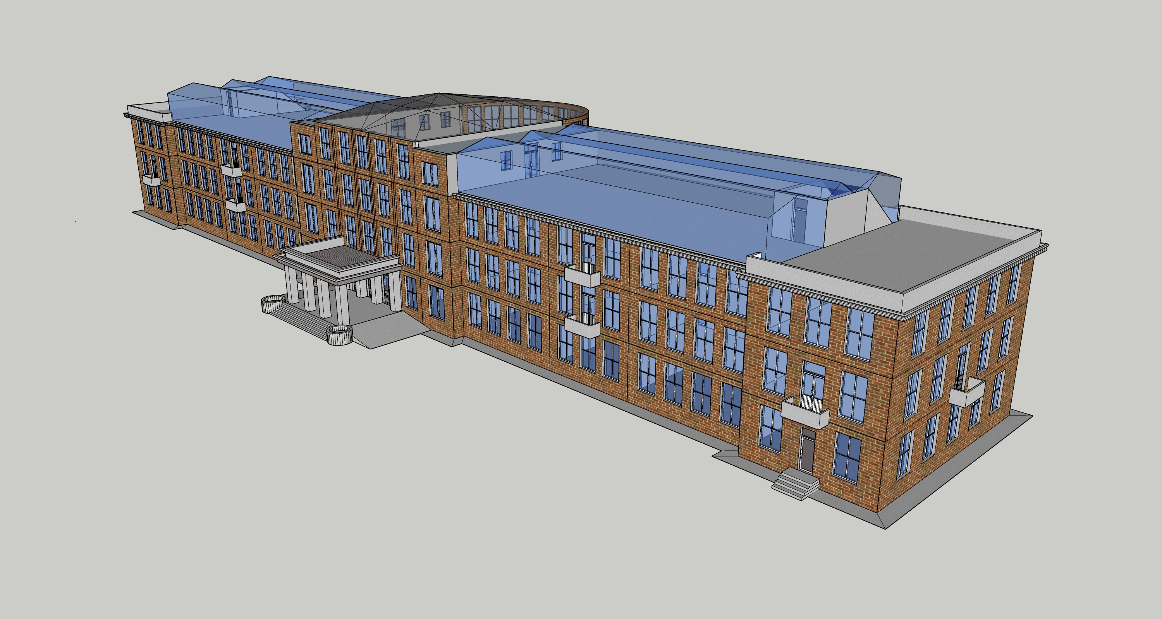
2、项目总平面图（申报对象为部分时，应在整体中标示申报范围）
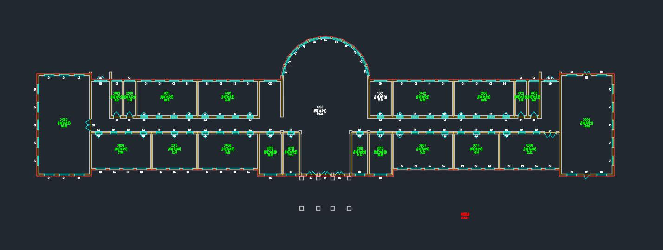

三、自评内容
4 安全耐久
子项 | 条文编号 | 条文 | 满分 | 达标/得分
控制项 | 4.1.1 | 场地安全 | / | √
控制项 | 4.1.2 | 建筑结构 | / | √
控制项 | 4.1.3 | 外部设施 | / | √
控制项 | 4.1.4 | 建筑内部非结构构件 | / | √
控制项 | 4.1.5 | 外门窗性能 | / | √
控制项 | 4.1.6 | 防水防潮 | / | √
控制项 | 4.1.7 | 满足紧急疏散要求 | / | √
控制项 | 4.1.8 | 安全防护标识系统 | / | √
合计 |  |  | 0.0 | 0.0

4.1.1 场地应避开滑坡、泥石流等地质危险地段，易发生洪涝区有可靠的防涝基础设施；场地应无危险化学品、易燃易爆源的威胁，无电磁辐射、含氡土壤的危害。
1 达标自评
☑达标；☐不达标
2 评价要点
请对场地作简要说明。
建筑场地选址科学，土地平整，无洪涝、滑坡、泥石流自然灾害，无危险化学品、易燃易爆危险源的威胁，无电磁辐射、含氡土壤等危害。
3 证明材料
提交材料及要求：
1）项目区位图、场地地形图、工程地质勘察报告；
2）环评报告；
3）相关检测报告或论证报告。

实际提交材料：
场地地形图：2规划设计/ Desktop高程点.grd

4.1.2 建筑结构应满足承载力和建筑使用功能要求。建筑外墙、屋面门窗幕墙及外保温等围护结构应满足安全、耐久和防护的要求。
1 达标自评
☑达标；☐不达标
2 评价要点
请对建筑结构和外墙，门窗幕墙及外保温等围护结构的构造满足安全性耐久性的作法。
在原有的结构的基础上进行加固，满足建筑使用年限的要求和安全耐久性的要求。
3 证明材料
提交材料及要求：
1）建筑竣工图与设计说明、结构竣工图与设计说明、主体与围护结构计算书等；
2）竣工验收合格证明及相关主要结构用材料的检测报告；
3）运营管理记录，应包括定期查验记录与维修记录等。

实际提交材料：
建筑竣工图与设计说明：3建筑设计/ 组合模型(1).dwg

4.1.3 外遮阳、太阳能设施、空调室外机位、外墙花池等部外部设施应与建筑主体结构统一设计、施工，并应具备安装、检修与维护条件。
1 达标自评
☑达标；☐不达标
2 评价要点
请对外部设施与建筑主体结构的统一设计、施工进行简要说明。
本项目集中热水采用太阳能热水系统，集热器布置在屋面，系统为集中集热集中供热系统。
3 证明材料
提交材料及要求：
1）建筑和结构竣工图和设计说明；
2）外部设施设计说明、计算书和结构大样竣工图；
3）相关检测报告；
4）外部设施的维修与管理记录。

实际提交材料：
建筑竣工图与设计说明：3建筑设计/ 组合模型(1).dwg

4.1.4 建筑内部的非结构件、设备及附属设施等应连接牢固并能适应主体结构变形。
1 达标自评
☑达标；☐不达标
2 评价要点
请对建筑内部的非结构件、设备及附属设施等的连接情况进行简要说明。
通过螺栓连接、焊接等形式连接，保证连接强度。
3 证明材料
提交材料及要求：
1）建筑、结构竣工图和设计说明；
2）关键构件计算书；
3）相关检测报告；
4）建筑的维修与管理记录。

实际提交材料：
建筑竣工图与设计说明：3建筑设计/ 组合模型(1).dwg

4.1.5 建筑外门窗必须安装牢靠，其抗风压性能和水密性能应符合国家现行有关标准的规定。
1 达标自评
☑达标；☐不达标

2 评价要点
请对外门窗牢靠性、抗风压性能和水密性能进行简要说明。
选用性能较好的门窗，外窗采用双层玻璃、上开式的结构，利于保温、抗风。
3 证明材料
提交材料及要求：
1）建筑门窗（幕墙）竣工图纸、门窗抗风压性能、水密性能设计文件；
2）施工工法说明文件；
3）门窗水密、抗风压性能检测报告；
4门窗维修与管理记录。

实际提交材料：
外门窗施工工法说明文件：3建筑设计/ 外窗说明.docx

4.1.6卫生间、浴室的地面应设置防水层，墙面、顶棚应设置防潮层。
1 达标自评
☑达标；☐不达标
2 评价要点
请对卫生间、浴室的地面和墙面、顶棚构造进行简要说明。
防水上卷2m，保证卫生间、水房不发生渗漏。楼顶为上人屋面，铺设防水材料，在防水材料上设置屋顶花园。
3 证明材料
提交材料及要求：
1）相关竣工图和防水、防潮措施说明；
2）防水、防潮相关材料的决算清单、产品说明书、检测报告。

实际提交材料：

4.1.7 走廊、疏散通道等通行空间应满足紧急疏散、应急救护等要求，且应保持畅通。
1 达标自评
☑ 达标； ☐ 不达标
2 评价要点
请对走廊、疏散通道等通行空间的畅通性进行简要说明。
​三个消防通道均保持畅通，其距离满足疏散要求。
3 证明材料
提交材料及要求：
1 ）建筑、弱电专业相关竣工图纸；
2 ）紧急疏散、应急救护的相关管理制度；
3 ）紧急疏散、应急救护的相关教育宣传记录，应提供影像资料。

实际提交材料：
建筑竣工图与设计说明：3建筑设计/ 组合模型(1).dwg

4.1.8 应具有安全防护的警示和引导标识系统。
1 达标自评
达标；不达标
2 评价要点
请对安全防护的警示和引导标识系统进行简要说明。
3 证明材料
提交材料及要求：
1）标识系统的设计与设置说明文件；
2）现场照片。

实际提交材料：

